### **Задание 1**

Ответьте на вопрос в свободной форме.

Чем частное облако отличается от общедоступного, публичного и гибридного?

### **Решение 1**

Частное облако предоставляет услуги для определенного частного лица, в то время как общедоступное - для свободного использования широкой публикой, публичное - которое используют сообщества с общими интересами, а гибридное сочетает в себе все виды виртуальных сред.

### **Задание 2**

Что обозначают: IaaS, PaaS, SaaS, CaaS, DRaaS, BaaS, DBaaS, MaaS, DaaS, NaaS, STaaS? Напишите примеры их использования.

### **Решение 2**

IaaS (Infrastructure as a Service) ― инфраструктура как сервис, например виртуальные машины, объединенные в сеть. Пользователь сам ставит ОС и настраивает ПО;

PaaS ― (Platform as a Service ― платформа как услуга) - вариант, когда вместе с инфраструктурой поставляется также ОС (платформа);

SaaS (Software as a Service ― программное обеспечение как сервис) - в этом случае также предоставляется ОС с прикладным ПО, например почтовый сервер.

CaaS (Container as a Service – контейнер как услуга) - предоставляется виртуализация на базе отдельных контейнеров (docker) или контейнеров с оркестрацией Kubernetes;

DRaaS (Disaster Recovery as a Service) ― аварийное восстановление как сервис. Резервное копирование данных или систем клиента и восстановление в случае аварии;

BaaS (Banking as a Service – банкинг как услуга) - услуга сдачи банками в аренду своей инфраструктуры, используются компаниями, желающими проводить платежные транзакции внутри своей инфраструктуры, но не имеющие возможности организовать собственный банк;

DBaaS (DataBase as a Service - СУБД как услуга) - предоставление платформы для базы данных клиентам;

MaaS (Monitoring as a Service - мониторинг как услуга) - предоставление системы мониторинга для клиента. Как правило, это комплексная система мониторинга, учитывающая специфику ит-инфраструктуры и сервисов клиента;

DaaS (Desktop as a Service - рабочий стол как услуга) - Каждому пользователю выделяется свой рабочий стол с набором нужного программного обеспечения;

NaaS(Network as a Service - сеть, как услуга) - предоставление сетевой инфраструктуры “под ключ”;

STaaS (Storage as a Service — хранилище как услуга) — это аренда у поставщика облачных услуг места для хранения информации в облаке, попросту сетевой диск.

### **Задание 3**

Ответьте на вопрос в свободной форме.

Напишите, какой вид сервиса предоставляется пользователю в ситуациях:

1. Всеми процессами управляет провайдер.
2. Вы управляете приложением и данными, остальным управляет провайдер.
3. Вы управляете операционной системой, средой исполнения, данными, приложениями, остальными управляет провайдер.
4. Вы управляете сетью, хранилищами, серверами, виртуализацией, операционной системой, средой исполнения, данными, приложениями.

### **Решение 3**

1. DaaS - Desktop as a Service;
2. SaaS - Software as a Service;
3. PaaS - Platform as a Service;
4. IaaS - Infrastructure as a Service.

### **Задание 4**

Вы работаете ИТ-специалистом в своей компании. Перед вами встал вопрос: покупать физический сервер или арендовать облачный сервис от [Yandex Cloud](https://cloud.yandex.ru/).

Выполните действия и приложите скриншоты по каждому этапу:

1. Создать платёжный аккаунт:

* зайти в консоль;
* выбрать меню биллинг;
* зарегистрировать аккаунт.

1. После регистрации выбрать меню в консоли Computer cloud.
2. Приступить к созданию виртуальной машины.

Ответьте на вопросы в свободной форме:

1. Какие ОС можно выбрать?
2. Какие параметры сервера можно выбрать?
3. Какие компоненты мониторинга можно создать?
4. Какие системы безопасности предусмотрены?
5. Как меняется цена от выбранных характеристик? Приведите пример самой дорогой и самой дешёвой конфигурации.

### **Решение 4**

Скриншоты по действиям в облаке:

1. Создание платежного аккаунта:

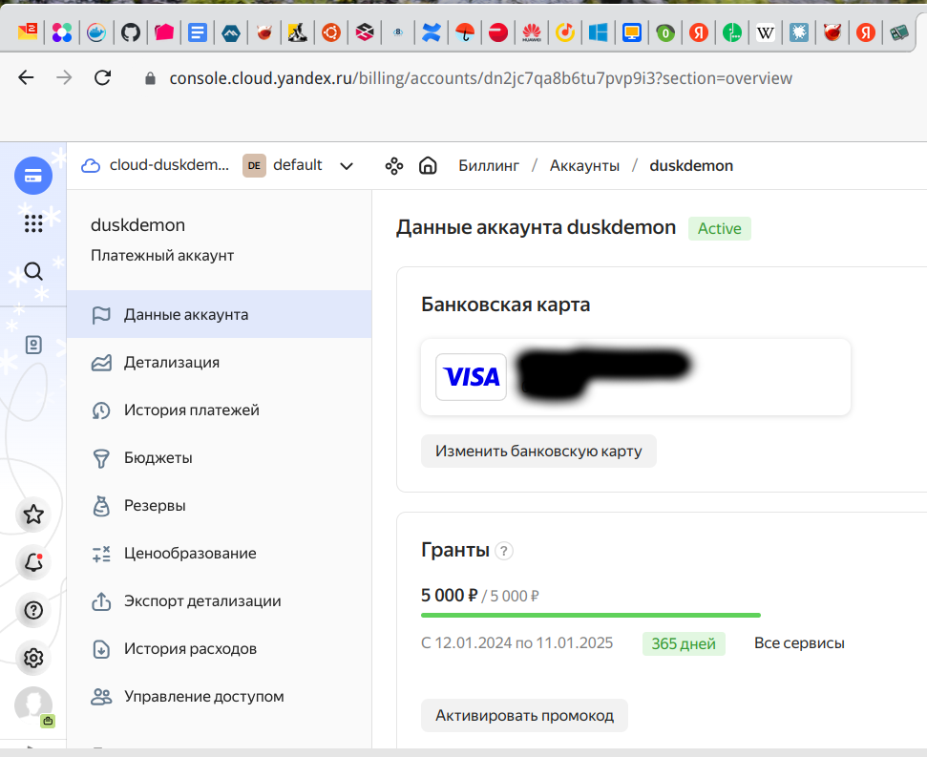

1. Вход в compute cloud:

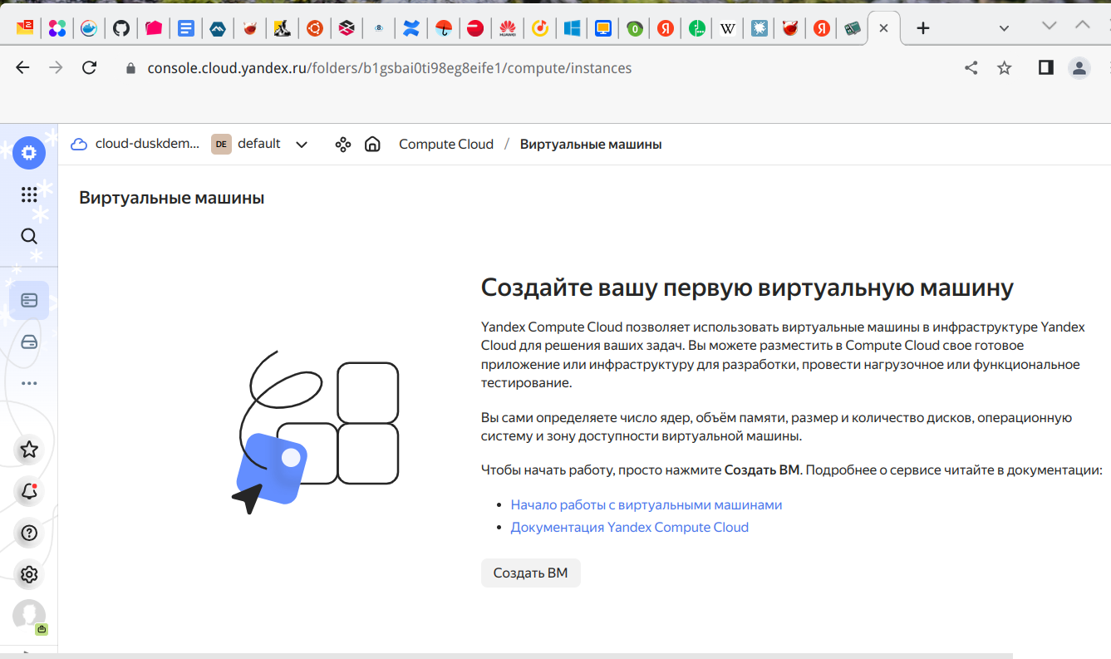

1. Создание ВМ:

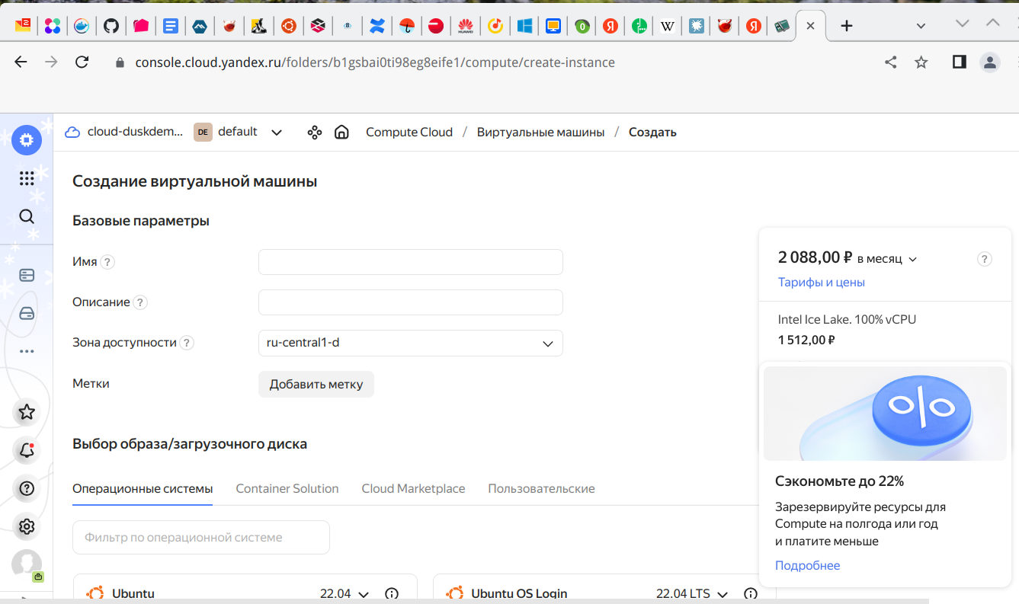

Ответы на вопросы в свободной форме:

1. Какие ОС можно выбрать?

Ubuntu, centos, debian, fedora, redos, astra linux, роса, и т.д. Всего 24 Различных линукс дистрибутива на выбор.

1. Какие параметры сервера можно выбрать?

Платформа, диски, ЦП (гарантированная доля ЦП), память, сетевые настройки.

1. Какие компоненты мониторинга можно создать?

Доступна установка агента для передачи метрик в Yandex Monitoring и логов в Cloud Logging.

1. Какие системы безопасности предусмотрены?

Можно назначить настраиваемую группу безопасности для ВМ, которая позволяет настроить фаервол для входящих и исходящих соединений. В блоке настройки сети есть опция “защита от DDoS атак”. А также задается публичный ключ для доступа к терминалу ВМ по ssh.

1. Как меняется цена от выбранных характеристик? Приведите пример самой дорогой и самой дешёвой конфигурации.

Дешевая конфигурация получилась такая (513 р в месяц):

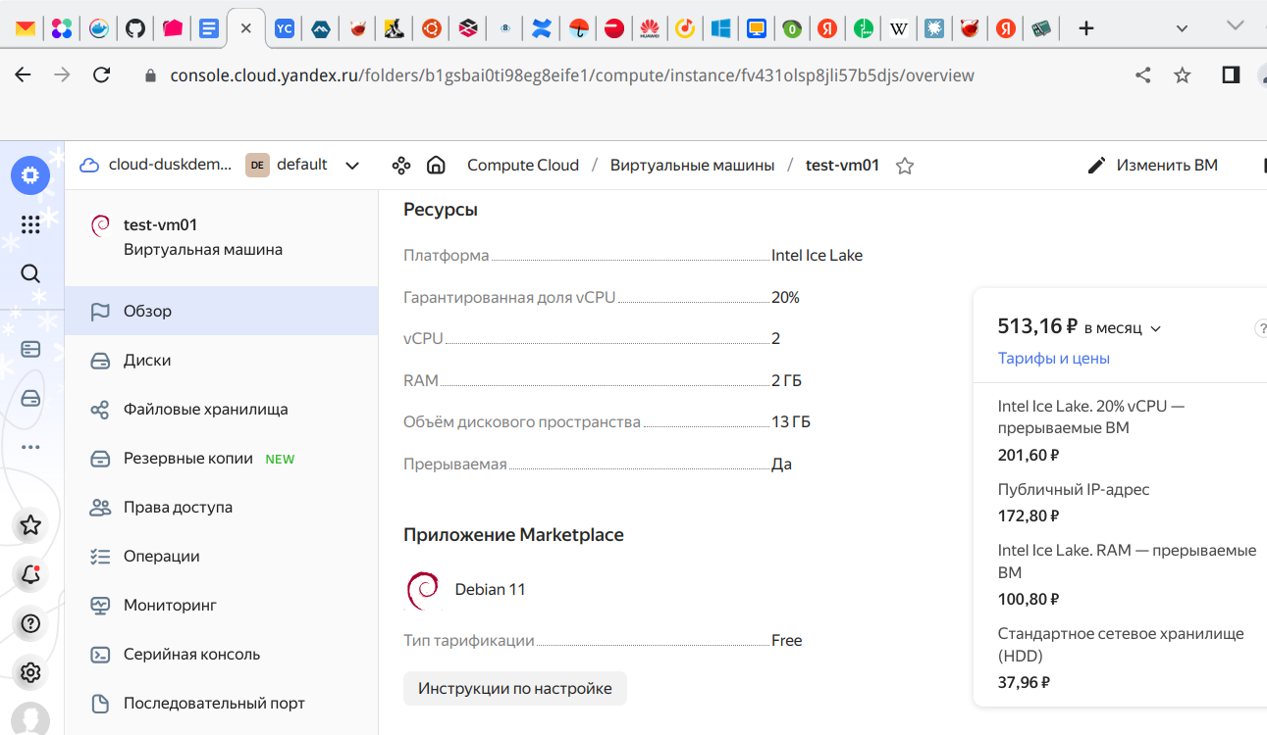

Дорогая такая (236882 р в месяц):

